День науки
6 февраля на базе нашей школы прошел городской День Науки. Мы принимали в своих стенах участников IX городской научно-практической конференции обучающихся «Малая академия наук», XIII городской научно-практической конференции учащихся «Интеллект будущего – 2015» и Научно-технического салона.
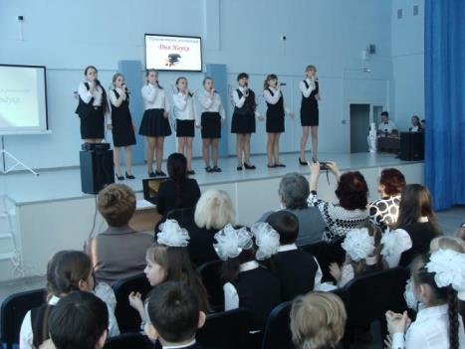
Выступает хор
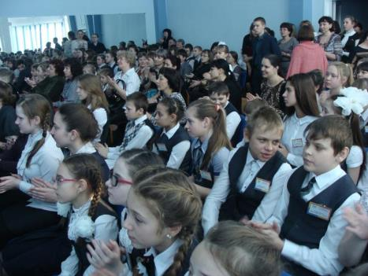
Участники НПК и гости
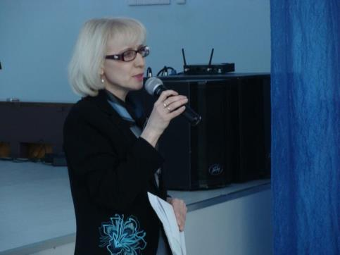
Участники представляли и защищали свои исследовательские работы, отвечали на вопросы, оценивались строгим жюри и – получали грамоты за победы.
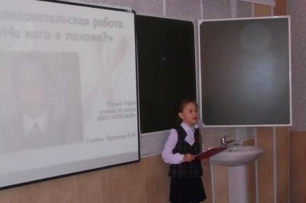
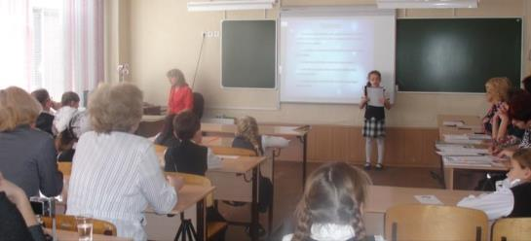
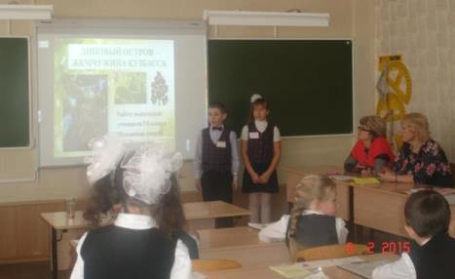
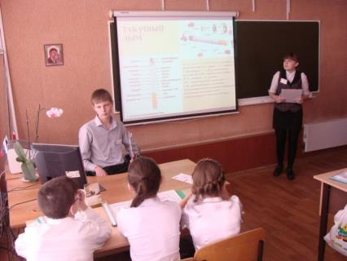
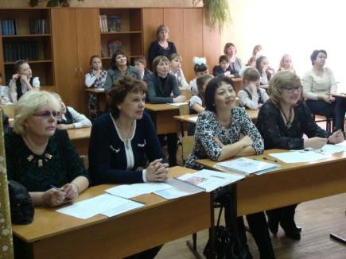
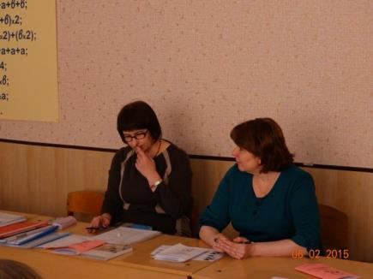
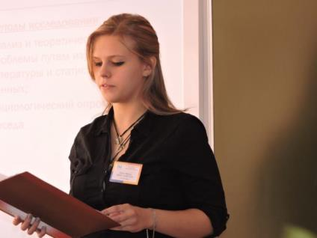
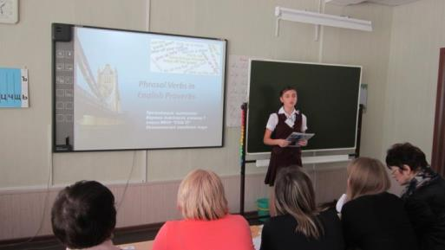
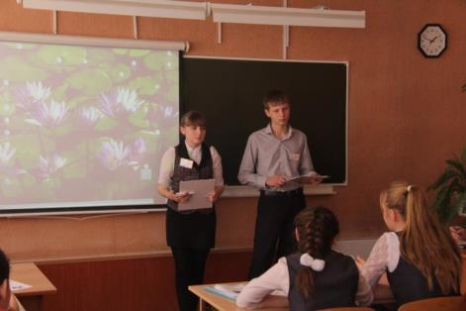
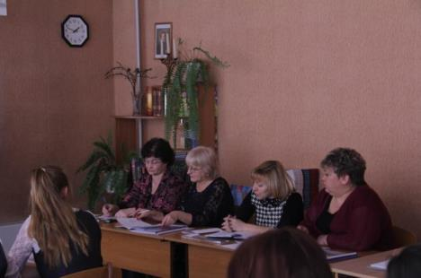
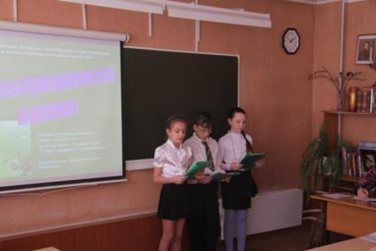
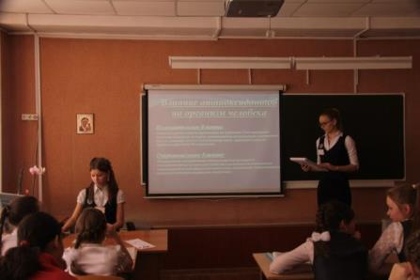
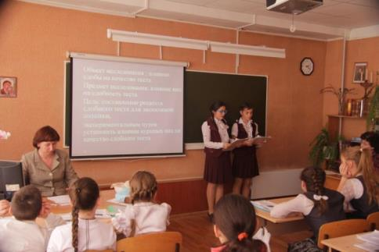

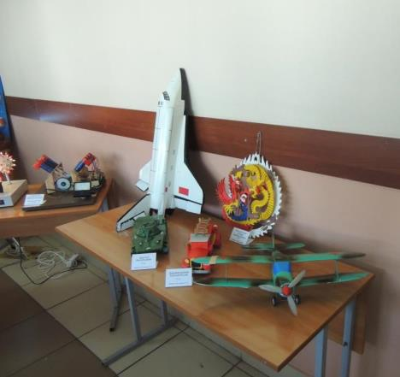

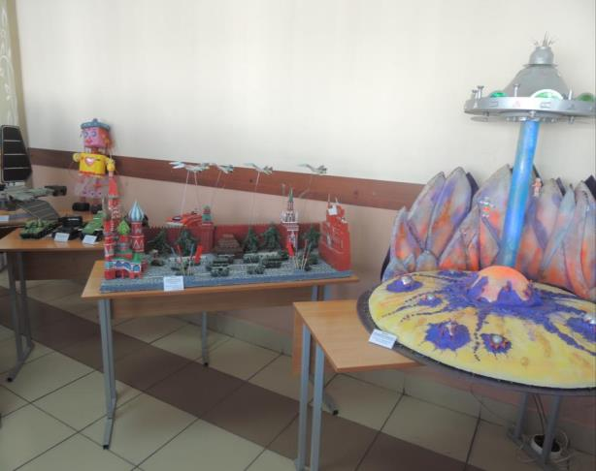
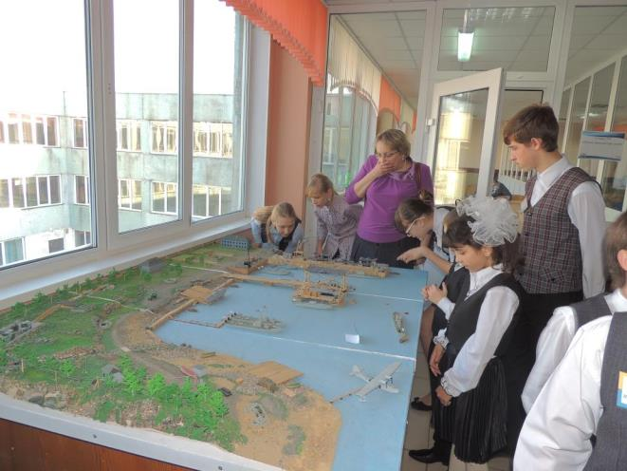
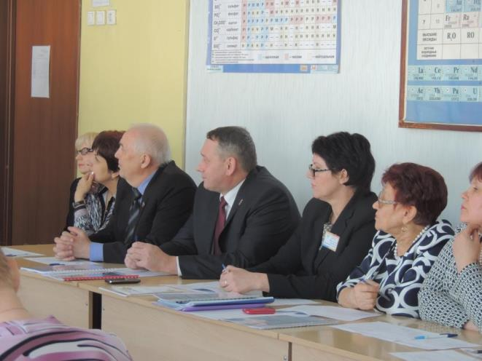
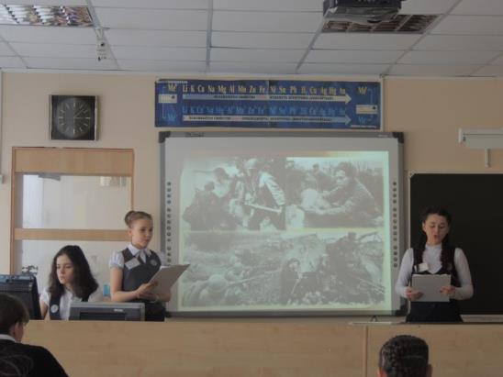
Поздравляем призеров и победителей научно-практической конференции – учащихся нашей школы:
Место | Название работы | Автор, класс | Руководитель | Секция
I | Необыкновенная обыкновенная соль | Сушилина Ирина, 4г | Малецкая С.Г. | Мир вокруг нас
II | Волшебное электричество | Кравец Мария, 2д | Фаррахова Н.Н. | Школа Пифагора
II | Зачем два глаза человеку? | Ибрагимова Александра, 2б | Коземаслова Н.С. | Мир вокруг нас
III | Книга Памяти | Кшуманев Александр, Позовкина Алина, Дунин Иван, Дементьева Виктория, 2д | Фаррахова Н.Н. | Эстафета памяти поколений. Салют! Победа!
III | Кузедеевский липовый остров – жемчужина Кузбасса | Мельников Андрей, Растопчина Мишель, 3б | Полевщикова Л.А. | Мир вокруг нас
I | Фразовые глаголы в английских пословицах | Боровко Анастасия, 7б | Черненко Е.Ю. | Гуманитарный профиль
I | Антиоксиданты | Гладковская Маргарита, Хачик Елизавета, 10а | Грицан С.Г. | Естественно-научный профиль
I | Электронная книга Памяти «Осинниковцы в годы ВОВ» | Котикова Полина, 6а, Слободина Алена, 10а, Воробьева Виктория, 10а | Тодорова И.Ю.,  Намикос Т.В., Ремезова Н.И., Завирохина Н.М. | 70 – летию Великой Победы посвящается…
III | Социально-психологические проблемы устройства детей-сирот в семьи в городе Осинники | Дудка Мария, 11а | Ощепкова С.Г., Астахова М.В. | Гуманитарный профиль
Молодцы! Дальнейших вам успехов!

